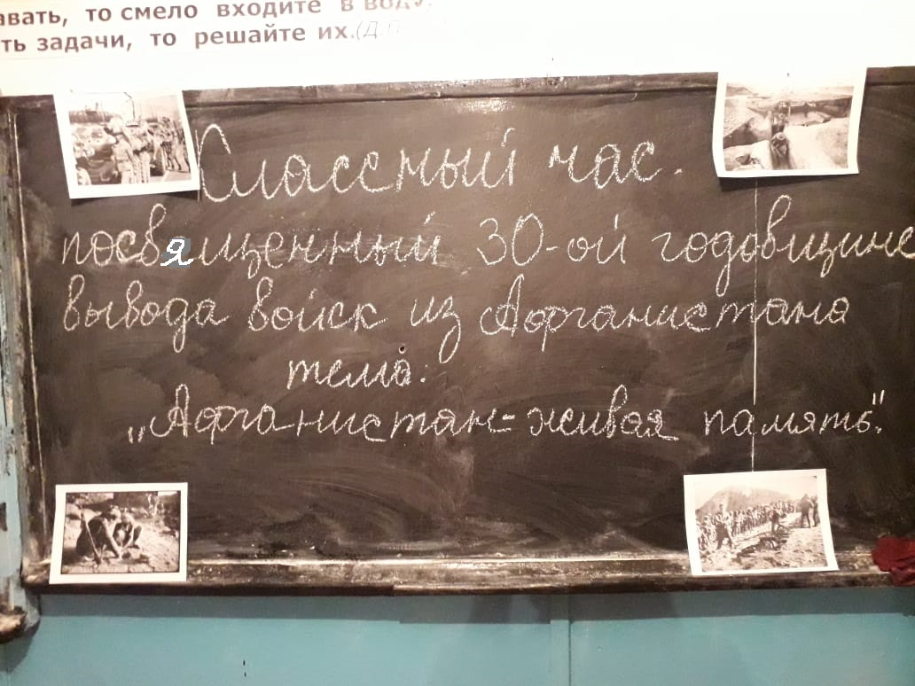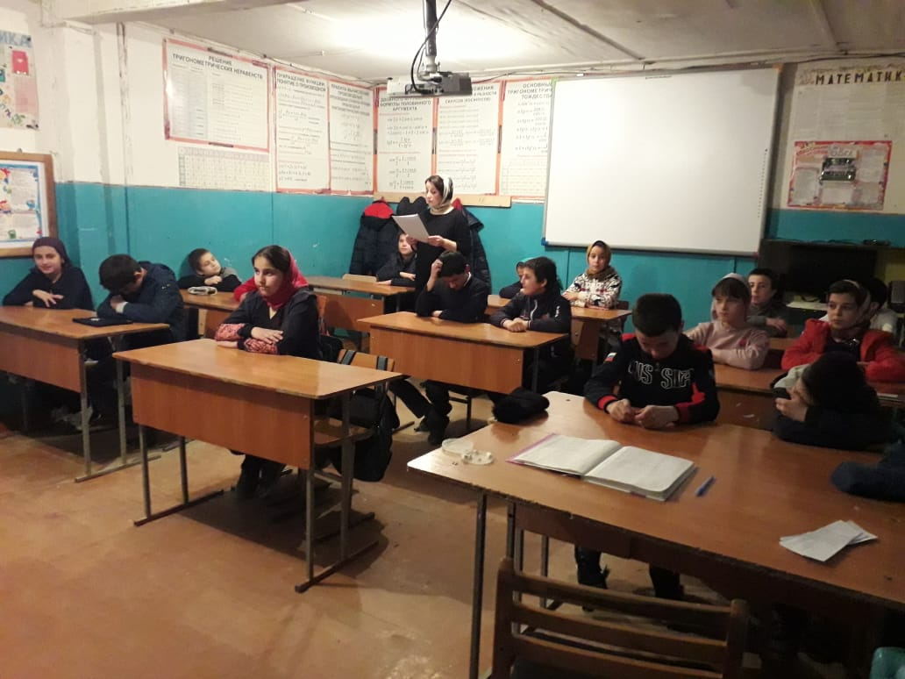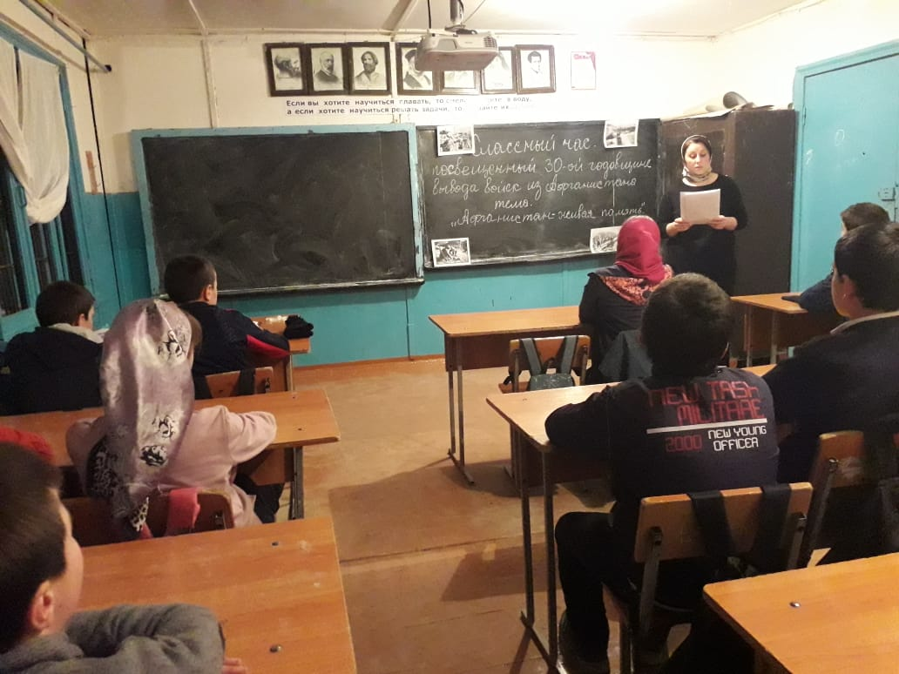

15.02.2019 классный час посвященный 30-ой годовщине вывода войск из Афганистана в МКОУ “Хурикская СОШ им. Р.Гасанова “ в 6в классе кл. руководитель Алимирзаева А.М.
Тема: “Афганистан – живая память”

